2016至2025年康復服務十年規劃跨部門研究小組
Voiceye code 操作
Voiceye code系統可方便視障人士及閱讀障礙人士了解文件內容。

只要跟隨以下步驟，便可輕易獲得相關資訊：
序 | 步驟 | IOS手機用戶 | Android 手機用戶
1. | 於智能電話下載博伊斯愛(Voiceye)免費閱讀軟件。 | 於appstore搜尋博伊斯愛(Voiceye)免費下載 | 於Google PlayStore搜尋博伊斯愛(Voiceye)免費下載
2. | 於手機開啟Voiceye，按入‘掃描’。 | 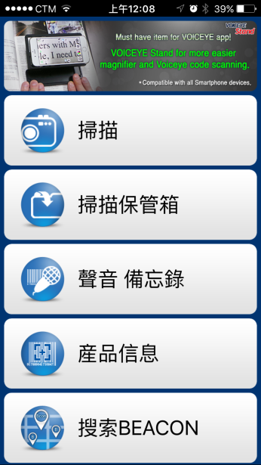 | 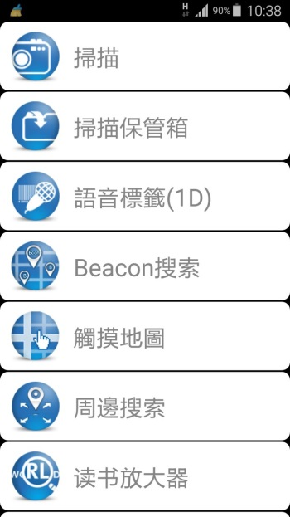
3. | 將手機對準文件右上方的Voiceye code，手機將會自動偵測該Voiceye code，如偵測成功，手機便會自動下載並獲取相關的文件的內容。 | (IOS及Android 手機適用)  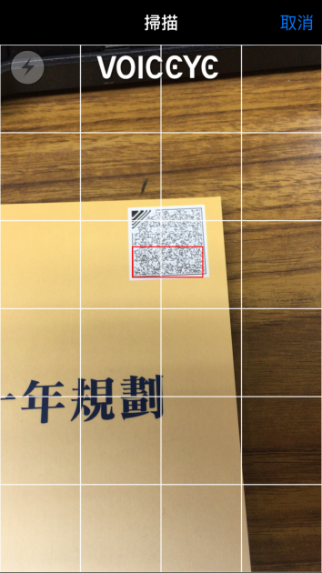
4. | 使用者可放大字體，以及選擇文字與背景的對比度。 | (IOS及Android 手機適用)  文字放大 對比度
5. | Voiceye code系統亦具備語音功能。 | IOS手機用戶需設定語音功能。  - 設定＞一般＞輔助功能＞VoiceOver＞開啟。  - 在開啟VoiceOver後，  - 點一下可選擇項目。  - 點兩下以啟用所選項目。  - 用三隻手指滑動以捲動螢幕。  - 重覆上述步驟2及3便可以輸出語音功能。  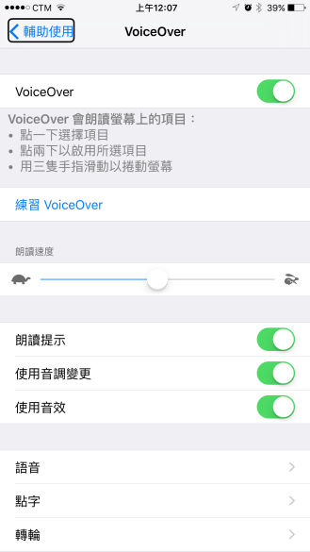 | Android 手機一般情況下已預設語音開啟功能，利用TTS功能對其內容進行語音輸出。按下‘開始播放（start TTS）’  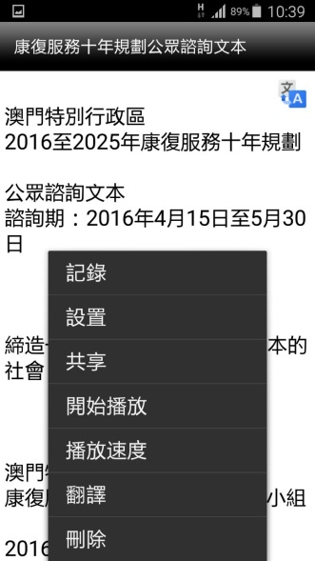
備註：
- Voiceye code可支援多國語言，而發音的準則以智能手機的預設語言為準，請確保智能手機已開啟語音功能。
- IOS手機用戶廣東話設定(詳情請向手機發行商查詢)：
- 粵語設定：設定＞語言與地區＞iPhone語言＞繁體中文（香港）
- 開啟語音功能：設定＞一般＞輔助功能＞VoiceOver＞開啟

- Android 手機用戶廣東話設定(詳情請向手機發行商查詢)：
  - 粵語設定：設定＞協助工具＞視覺＞文字轉語音選項＞Google 文字轉語音引擎＞語言＞粵語（香港）
  - 開啟語音功能：設定＞協助工具＞視覺＞Talk Back＞開啟

- 如果手機無法自動偵測Voiceye code，請調整手機與Voiceye code的距離，並確保Voiceye code顯示於手機屏幕中。

